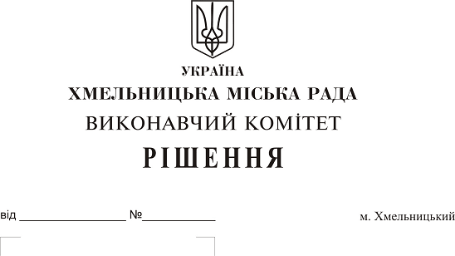
Про передачу в оренду нежитлових
приміщень міської комунальної власності

Розглянувши клопотання заявників щодо оренди нежитлових приміщень міської комунальної власності та враховуючи те, що за результатами вивчення попиту на об’єкти оренди подано лише по одній заяві на їх оренду, керуючись законами України “Про оренду державного та комунального майна”, “Про місцеве самоврядування в Україні”, рішенням двадцять восьмої сесії міської ради від 30.10.2013 р. № 11 “Про впорядкування управління об’єктами комунальної власності територіальної громади міста Хмельницького”, виконавчий комітет міської ради

В И Р І Ш И В:

1. Передати в оренду:

1.1. фізичній особі — підприємцю Ковалику Івану Анатолійовичу частину нежитлового приміщення в будівлі по вул. Проскурівській, 4/3 загальною площею 1,0 кв.м для розміщення реклами строком до 01.07.2018 року;

1.2. фізичній особі — підприємцю Ведіщеву Андрію Андрійовичу нежитлове приміщення в будівлі ЗОШ №24 по вул. Львівське шосе, 47/3 корисною площею 96,2 кв.м (загальною площею 116,0 кв.м) для розміщення танцювального колективу дітей та юнацтва з погодинною оплатою строком на два роки та одинадцять місяців;

1.3 фізичній особі — підприємцю Козловському Миколі Юрійовичу нежитлове приміщення в будівлі по вул. Львівське шосе, 18 загальною площею 246,5 кв.м для виготовлення вінків та іншої ритуальної продукції строком на п’ять років;

1.4. фізичній особі — підприємцю Борцю Артуру В’ячеславовичу нежитлове приміщення в будівлі лазні №1 по вул. Івана Франка, 28 корисною площею 10,3 кв.м (загальною площею 13,1 кв.м) для розміщення масажного кабінету строком на два роки та одинадцять місяців;

1.5. Хмельницькій районній громадській організації «Дитяче телевізійне агенство» нежитлове приміщення в будівлі по вул Проскурівській, 4/3 корисною площею 267,6 кв.м (загальною площею 295,9 кв.м) для розміщення громадської організації строком на два роки та одинадцять місяців.
2. Управлінню комунального майна, яке діє від імені виконавчого комітету Хмельницької міської ради, та отримувачам коштів за оренду вказаних нежитлових приміщень укласти договори оренди відповідно до чинного законодавства.

3. Орендарям відповідно до чинного законодавства укласти договори оренди та договори з надавачами комунальних послуг, відшкодувати витрати на проведення незалежної оцінки об’єктів оренди та її рецензування, приймати участь в благоустрої міста: озелененні, ремонті твердого покриття доріг, тротуарів, майданчиків.

4. Контроль за виконанням рішення покласти на заступника міського голови А. Бондаренка.

Міський голова О. Симчишин

